HOME

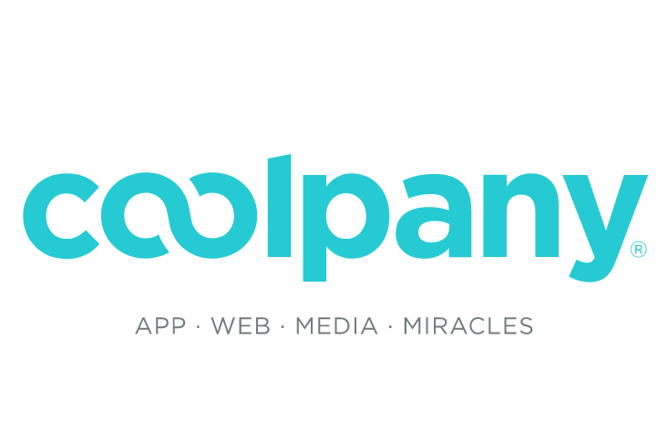

O NÁS

**TEXT**

Vyvíjíme, implementujeme a nabízíme ucelený ekosystém pro digitální publikování umožňující snadnou práci v mnoha webových, aplikačních i printových kanálech souběžně. Je orientován na snižování personálních nákladů, předpokládá se tedy především robustní využívání šablon. Ty ale mohou být značně různorodé, od klasických layoutů po animované moderní designy.

Celý systém je variabilní a otevřený, přes API lze propojovat se systémy třetích stran, nabízí snadno skriptovatelné výstupy.

Chcete osobní prezentaci, demoverzi, nebo více informací?  
OZVĚTE SE NÁM!

Produkty

**TEXT**

???

* blok CMS - Web - App - Print (z původního webu)

Klienti

* carousel s animací a klikatelnými logy firem

Kontakt

* Kontakní informace
* mapa
* …